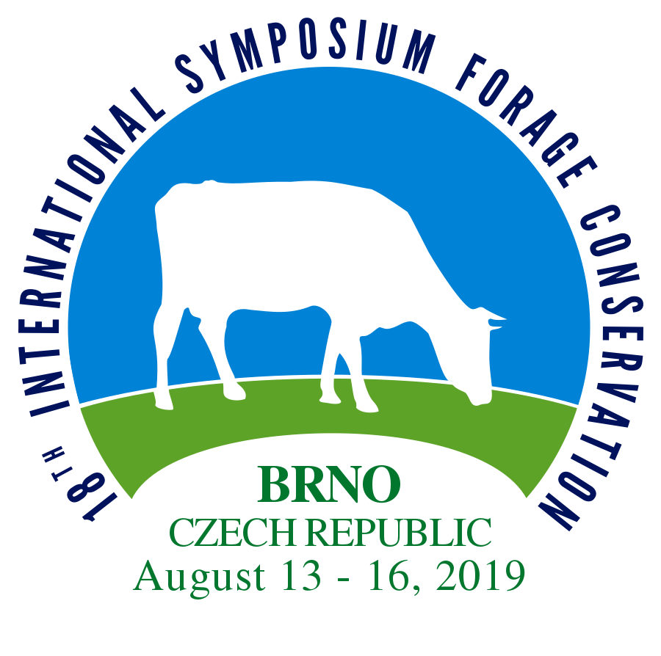

Formy partnerství

Vážení, dovolujeme si Vás oslovit a pozvat Vás k účasti na tradičním sympoziu, které již pořádáme po 18-té.

18. Mezinárodní symposium: Konzervace objemných krmiv

Které se koná 13. až 16. srpna v prostorách VUT Brno,
fakulta FEKT v Králově Poli.

Adresa symposia:
NutriVet, s.r.o. Václav Jambor
Vídeňská 1023 e-mail: isfc@seznam.cz
69123 Pohořelice mobil.: + 420 606 764 260
Tel.: + 420 519 424 247

Možnosti představení firem na sympoziu
Nabízíme Vám možnost se zapojit do prezentace symposia jako vystavovatel, nebo partner. Rádi s Vámi projednáme veškeré možnost a podmínky naší spolupráce.
Vyplňte prosím, níže uvedený formulář, který je k dispozici. Jakmile nám bude formulář doručen, oslovíme Vás a dojednáme další postup. Pokud chcete projednat Vaše požadavky, nebo přizpůsobit partnerský balíček potřebám Vaší firmy, kontaktujte nás prosím.

Nabídka prezentace partnerů symposia.
Diamantový partner…………….……………………………………50.000 Kč bez DPH
Výstavní plocha v předsálí, nebo před budovou fakulty.
5 volné registrace po celou dobu akce.
Logo firmy na banneru firmy umístěné v hlavním sále.
Umístění loga ve sborníku a na webu symposia.
Vklad do tašek.

Zlatý partner…………………………………………………………………30.000 Kč bez DPH
Výstavní plocha v předsálí, nebo před budovou fakulty.
3 volné registrace po celou dobu akce.
Logo firmy na banneru firmy umístěné v hlavním sále.
Umístění loga ve sborníku a na webu symposia.
Vklad do tašek.

Stříbrný partner………………………………………………………………..20.000 Kč bez DPH
Výstavní plocha v předsálí (stůl se židlemi + 1 x banner firmy).
2 volné registrace po celou dobu akce.
Logo firmy na banneru firmy umístěné v hlavním sále.
Vklad do tašek.

Bronzový partner ………………………………….……………….10.000 Kč bez DPH
Výstavní plocha v předsálí (stůl se židlemi + 1 x banner firmy).
1 volná registrace.

Satelitní sympozium / Workshop ………..……………10.000 Kč bez DPH

Vklad do Tašek účastníků …………………..…………….5.000 Kč bez DPH
Propagační materiály, po domluvě-tužka s logem firmy, poznámkový blok

INFORMACE
Objednávka
Vyplněnou objednávku pošlete do 30.5.2018 na e-mail isfc@seznam.cz
Doručenou objednávku potvrdíme a dohodneme schůzku k upřesnění spolupráce.

Vklad tašek
Hmotnost materiálů, případně tužka pro účastníky je nutné dodat do 15.července 2019 do Pohořelic na firmu NutriVet, s.r.o.

Logo
Prosíme o zaslání loga firmy v křivkách (ai, cdr, eps) s touto vyplněnou, podepsanou a orazítkovanou závaznou objednávkou.

Logo společnosti umístěné v jednacím sále
Logo společnosti ve formě banneru

Platba
Úhrada objednaných služeb bude považována na základě zálohové faktury s vyznačeným datem splatnosti. Po obdržení platby obratem pošleme daňový doklad.
Webové stránky symposia
www.isfc.eu
Závazná objednávka
Název společnosti:
Fakturační adresa:
Ulice:
Město:
PSČ:
DIČ.:
IČO.:
Korespondenční adresa: nevypisujte pokud je stejná jako fakturační adresa.

Zlatý partner 30.000 bez DPH
Stříbrný partner 25.000 bez DPH
Bronzový partner 10.000 bez DPH
Satelitní sympozium 10.000 bez DPH
Vklad do tašek 5.000 bez DPH

Sympozium
Máte zájem využít sympozia? Pokud ANO doplňte prosím následující (přednášející musí být samostatně registrován jako účastník sympozia) :
Jméno přednášejícího:

Obsluha stánku
Prosím vyplňte jména dvou osob, které se budou starat o chod komerčního stánku během konání symposia. Instrukce pro instalaci stánku bude zaslána po zaplacení faktury.
Ostatní zaměstnanci Vaší firmy, kteří se budou chtít účastnit sympozia, se musí registrovat na www.isfc.eu
V ……………………………………. Dne…………………………………..
Jméno a příjmení odpovědné osoby:…………………………………………………………….
Podpis……………………………………………. Razítko……………………………………

